Основи програмування – 1. Алгоритми та структури даних

Міністерство освіти і науки України

Національний технічний університет України «Київський політехнічний інститут імені Ігоря Сікорського»

Факультет інформатики та обчислювальної техніки

Кафедра інформатики та програмної інженерії

Звіт

з лабораторної роботи № 2 з дисципліни

«Алгоритми та структури даних-1.

Основи алгоритмізації»

«Дослідження алгоритмів розгалудження»

Варіант 5

Виконав студент ІП-15, Буяло Дмитро Олександрович

(шифр, прізвище, ім'я, по батькові)

Перевірив _________________________________

(прізвище, ім'я, по батькові)

Київ 2021

Основи програмування – 1. Алгоритми та структури даних

**Лабораторна робота 2**

**Дослідження алгоритмів розгалудження**

**Мета –** дослідити подання керувальної дії чергування у вигляді умовної та альтернативної форм та набути практичних навичок їх використання під час складання програмних специфікацій.

**Індивідуальне завдання**

**Варіант 5**

**Завдання**

Задані дійсні числа x, y. Визначити, чи належить точка з координатами (x, y) заштрихованій частині площини:

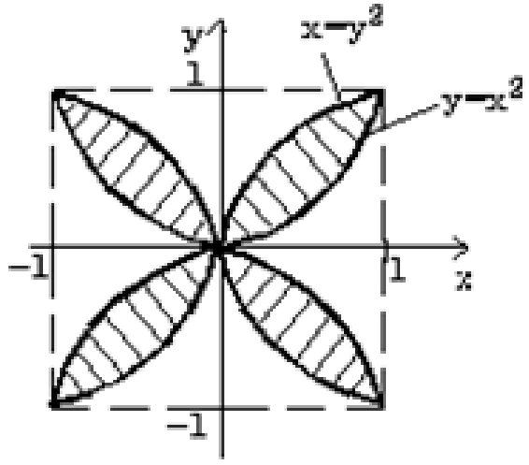

1. **Постановка задачі**

1) Термінологія в формуванні задачі повністю зрозуміла та не потребує пояснень. 2) Дано два дійсних числа – координати точки по осі Х та У. Також заданий графік з заштрихованою площиною та функціями, по яким побудований графік. 3) Необхідно визначити, чи належить точка з заданими координатами заштрихованій частині площини на графіку, використовуючи вхідні дані. 4)Як загальну властивість можна виділити те, що кожна точка на графіку має власні координати. 5) Існує багато розв’язків даної задачі, будемо використовувати, на мою думку, найпростіший, найефективніший та найшвидший з них. 6) Даних цілком достатньо та всі потрібні

Основи програмування – 1. Алгоритми та структури даних

7) Так як лінії графіку не пунктирні, а суцільні, то вважаємо, що точки, які їм належать, також є частиною заштрихованої площини. Припустимо, що квадрат, намальований пунктиром, для розуміння розмірності графіку, а не позначає виколоті точки (1;1), (1;-1), (-1;1), (-1;-1).

1. **Побудова математичної моделі**

Складемо таблицю імен змінних

|  |  |  |  |
| --- | --- | --- | --- |
| ***Змінна*** | ***Тип*** | ***Ім’я*** | ***Призначення*** |
| Координата х | Дійсне | х | Вхідні дані |
| Координата у | Дійсне | у | Вхідні дані |
| Відповідь | Текстовий | ans | Результат |

х та у – вхідні параметри. Щоб зрозуміти, чи належить точка заштрихованій площині, маємо значення координат підставити у дві нерівності $\left|y\right|≥x^{2}$ та $\left|x\right|≥y^{2}$, які мають виконуватись одночасно. Якщо вони виконуються одночасно, то за рахунок модулів у виразах, ми можемо задати заштриховану площину лише двома нерівностями. Це ефективний варіант виконання завдання, бо не потребує проміжних даних та зайвих функцій чи розгалуджень.

**Розв’язання**

Програмні специфікації запишемо у псевдокоді та графічній формі у вигляді блок-схеми.

*Крок 1.* Визначимо основні дії

*Крок 2.* Деталізуємо дію визначення принадлежності точки до заштрихованої площини з використанням альтернативної форми вибору.

Основи програмування – 1. Алгоритми та структури даних

1. **Псевдокод алгоритму**

|  |  |
| --- | --- |
| *Крок 1* | *Крок 2* |
| **Початок** | **Початок** |
| Ввід х,у | Ввід х,у |
| Визначення принадлежності до заштрихованої площини | **якщо** ABS(y)>=x*x && ABS(x)>=y*y |
|  | **то** |
|  | ans:=”Так, належить” |
|  | **інакше** |
|  | ans:=”Ні, не належить” |
|  | **все якщо** |
| Вивід ans | Вивід ans |
| **кінець** | **кінець** |

1. **Блок схема алгоритму**

|  |  |
| --- | --- |
| *Кырок 1* | *Крок 2* |



Основи програмування – 1. Алгоритми та структури даних

1. **Випробування алгоритму**

Наведемо приклад виконання алгоритму для ще одного випробування.

|  |  |
| --- | --- |
| Блок | Дія |
|  | Початок |
| 1 | Введення х=0, у=0 |
| 2 | ABS(0)>=0*0 && ABS(0)>=0*0 |
|  | Так, належить |
|  | Кінець |

Нижче запишемо результати випробувань для інших значень.

|  |  |  |  |  |  |
| --- | --- | --- | --- | --- | --- |
| **x** | **1** | **-0,5** | **-0,6168** | **-0,37** | **1541,458** |
| **y** | **1** | **0,63** | **0,76** | **0,42** | **0,47** |
| **ans** | Так, належить | Так, належить | Так, належить | Так, належить | Ні, не належить |

Випробування алгоритм пройшов відмінно, працюючи в різних четвертях та з різними значеннями.

1. **Висновки**

Ми дослідили подання керувальної дії чергування у вигляді умовної та альтернативної форм та набули практичних навичок їх використання під час складання програмних специфікацій. В результаті виконання лабораторної роботи ми отримали алгоритм для визначення, чи належить точка з заданими координатами заштрихованій площині. Дискретували задачу на 2 кроки: визначили основні дії, потім деталізували визначення принадлежності точки до площини. Алгоритм є ефективним та результативним, бо забезпечує розв'язок за мінімальний час із мінімальними витратами ресурсів та отримує чіткий кінцевий результат.